PROGRAMMATION WEB

Table des matières
1 INTRODUCTION A LA PROGRAMMATION WEB 2
1.1 Notion de réseau et internet 2
1.2 Connexion à Internet 2
1.3 Notion de Site Web 3
1.4 Les services web 4
2 Introduction au langage HTML 4
2.1 Conception de page HTML 5
2.2 HTML et l’affichage de texte 5
2.3 Liens hypertextes 6
2.4 Liste des balises HTML 6
2.5 Balises de bases 6
2.6 Ajouter un lien mailto avec l'éditeur visuel 8
3 Audio 9
4 video 10
5 Couleurs 10
6 Bouton 11
7 TML Paragraphs 11
8 Formulaires avec HTML 5 12
8.1 Insérez des champs de texte avec la balise HTML <input> 13
8.2 Ajoutez une zone de texte monoligne avec <input type="text"> 13
8.3 Ajoutez un champ de libellé avec la balise HTML <label> </label> 14
8.4 Ajoutez une zone de texte multiligne avec <textarea> </textarea> 15
8.5 Utilisez <input> pour des formats de saisie particuliers 17
8.6 Laissez le visiteur choisir une option 19
8.7 Insérez des cases à cocher avec <input type="checkbox"> 19
8.8 Insérez des boutons radio avec <input type="radio"> 20
8.9 Insérez une liste déroulante avec les balises <select> et <option> 23

Introduction à la programmation WEB

Notion de réseau et internet
Un réseau informatique est un ensemble d’équipements informatiques, interconnectés entre eux en vue d’échanger des informations.
Les échanges d’informations se font par des liaisons ou sans fils (WIFI, Bluetooth, etc…) et des langages de communication nommés protocoles.
Internet est le plus grand des réseaux permettant d’échanger au moyen d’un protocole commun (TCP/IP).
Internet signifie « Interconnected Network».
Le TCP/IP est basé sur le repérage de chaque ordinateur par une adresse IP qui permet d’acheminer l’information à la bonne adresse. Son format est : A.B.C.D avec A, B, C, D $∈\left\{0,1…,255\right\}$.
Exemple : 192.168.3.99
À chaque adresse IP de serveur, on associe des noms de domaines pour s’en servir plus facilement.
Exemple : www.miagecocody.ci
Cette conversion se fait à l’aide d’un DNS (Domain Name System).
La notion du « www » (World Wide Web) qui signifie « Large Toile d’araignée au tour du Globe terrestre ».

Connexion à Internet
Pour se connecter à Internet il faut :
- Un ordinateur multimédia (modem, carte graphique, etc…).
- Un canal de communication :
- Fibre optique.
- La ligne téléphonique fixe (ligne analogique, ligne numérique).
- Ligne téléphonique mobile (3G, GSM, GPS).
- Internet par satellite.
- WIFI
- Un système logiciel client pour le protocole réseau utilisé (Ethernet, ATN, PPP, etc…).
- Un fournisseur d’accès internet (ISP « Internet Service Provider »)
- des logiciels nécessaires pour exploiter internet :
- Transfert de fichier (FTP).
- Un navigateur Web.
- Les fichiers en Peer-to-Peer (P2P) pour le partage de fichiers (µtorrent, etc…).
- Utilitaire de sécurité :
- Antivirus.
- Anti-Spyware.

Notion de Site Web
Le fonctionnement d’un site web respecte l’architecture :
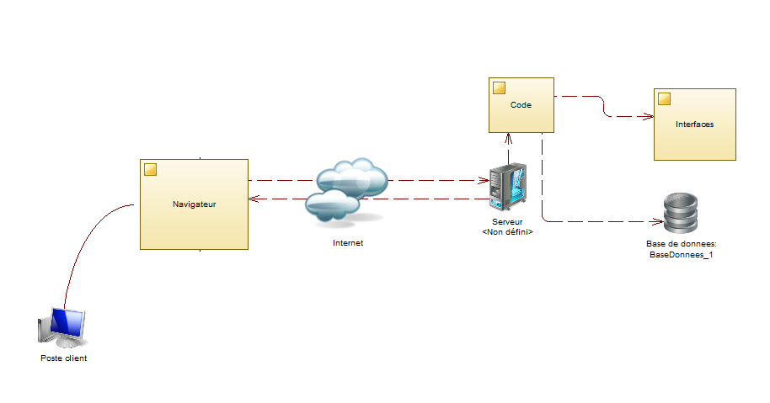
Un site web est un ensemble de fichiers HTML et de base de données stockés sur un ordinateur connecté en permanence à internet et hébergeant des pages web (Serveurs Web).
Un site est accessible via une page centrale appelée page d’accueil. Une URL (Uniform Resource Locator) est un format de nommage universel pour désigner une ressource sur internet. Le développement web nécessite de comprendre la notion d’architecture trois-tiers (3/3). Cette architecture est représentée ci-dessous :
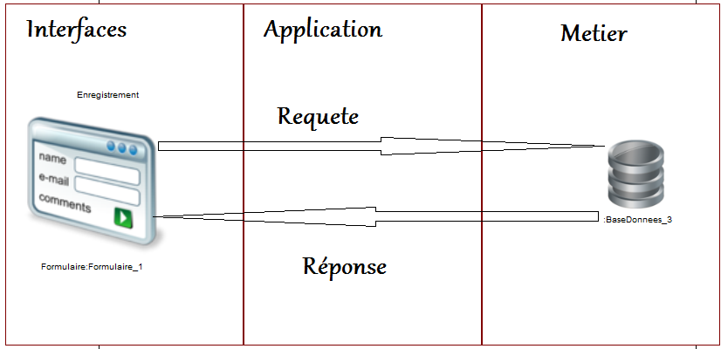
Un site web statique est simplement un ensemble de pages électroniques échangeant entre elles sans interaction avec une base de données.
Un site web dynamique est un ensemble de pages électroniques échangeant avec une base de données.

Les services web
Il existe plusieurs services web dont :
- Le courrier électronique (email).
- Consultation de site ou recherche d’informations.
- Les forums de discussion.
- Les listes de diffusion.
- La Visio conférence.
- Les FAQ (Foire Aux Questions).
- Les blogs (contraction des mots : web Log).
- Streaming (vidéo, radio en ligne autre multimédia en ligne)
- Le livre d’or
- Les réseaux sociaux
- E-commerce (Commerce électronique).
- Le compteur de téléchargement et compteurs de visites.
- E-Working (e-banking, e-learning, e-gouvernment, etc…).
- Le téléchargement;
- Webmapping

Introduction au langage HTML
Hyper Text Markup Language (HTML) est né en 1989 sous la supervision de Tim Berners Lee, " inventeur " du Web. HTML est le langage universel utilisé pour communiquer sur le Web. Votre information sera ainsi transportée sur Internet, pour aboutir sur l'ordinateur de votre lecteur grâce à un programme appelé navigateur (browser).
Plusieurs navigateurs : Netscape, Internet Explorer, Mozilla, Netscape Navigator, Internet explorer, Safari, Firefox, Opéra, iCab, Emacs mode www, Amaya, Lynx, links, w3m …
Plusieurs plate-formes : Windows, Macintoch, Linux, Unix, OS/2...
Remarque: Note: Les clients web ne possèdent pas tous un processeur XML capable d'interpréter correctement le XHTML. Pour une meilleure compatibilité il est conseillé d’utiliser les versions les plus récentes des navigateurs.
Le HTML contient des commandes, implémentées par des balises. C’est un langage à balisage qui décrit la structure logique d'un document hypertexte.

Conception de page HTML
Pour concevoir une page HTML, il faut de façon basique :
- un éditeur de texte : Bloc-notes ou Notepad de Windows ou tout autre équivalent dans votre système d'exploitation ;
- un navigateur.
Procédure de création d’une page HTML
- ouvrir votre éditeur de texte ;
- taper le code HTML de base
<HTML>
<HEAD>
<TITLE>Document Html minimum</TITLE>
</HEAD>
<BODY>
</BODY>
</HTML>

- Enregistrer le document avec l'extension .html ou .htm. - Ouvrir le navigateur.
- Afficher le document via le menu File/Open file...
- Admirer votre premier document Html.

HTML et l’affichage de texte
Les balises du texte sont :
Gras [Bold] | <B>...</B> ou <STRONG>...</STRONG>
Italique [Italic] | <I>...</I> ou <EM>...</EM>
Taille de caractère [Font size] | <FONT SIZE=?>...</FONT>
Couleur de caractère [Font color] | <FONT COLOR="#$$$$$$"> </FONT>
A la ligne [Line break] | <BR>
Commentaires [Comments] | <!-- *** -->
Centrage [Center] | <CENTER></CENTER>
introduit une citation. | <BLOCKQUOTE>...</BLOCKQUOTE>
affiche un texte dit préformaté | <PRE>...</PRE>
indiquer une adresse | <ADDRESS>...</ADDRESS>
souligne le texte | <U>...</U>
d'afficher un texte clignotant par la balise | <BLINK>...</BLINK>.
placent le texte respectivement en indice et en exposant | <SUB>...</SUB> et <SUP>...</SUP>
<DIV align=left>...</DIV>
<DIV align=center>...</DIV>
<DIV align=right>...</DIV>
En-têtes [Heading] | <Hn></Hn> avec n=1 à 6
Liste non-ordonnée [Bullet list] | <UL></UL>
Liste ordonnée [Numbered list] | <OL></OL>
Elément de liste [List items] | <LI>
Paragraphe [Paragraph] | <P></P>

Remarques :
- La taille dans <FONT SIZE=?> peut être comprise 1 et 7, la valeur par défaut étant 3 ;
- On peut imbriquer des balises ;
- On peut remplacer les codes de couleur par les termes anglais.

Liens hypertextes

Insérer un lien dans sa page

Formater un lien sur une de vos pages
<a href="?"> définit un lien sur une page et nécessite un marqueur de fin.
Règle : <a href="?">.....</a>
Exemple :
<a href="page2.htm">Votre lien</a> | Mon lien dans la même fenêtre

Ouverture d'un lien dans une autre fenêtre du navigateur
<a href="?" target="_blank"> définit un lien sur une page avec pour cible une nouvelle et nécessite un marqueur de fin.
Règle : <a href="?" target="_blank">.....</a>
Exemple :
<a href="page2.htm" target="_blank">Votre lien</a> | Mon lien dans une nouvelle fenêtre
<a href="?" target="_self"> définit un lien sur une page avec pour cible la même fenêtre et nécessite un marqueur de fin.
Règle : <a href="?" target="_self">.....</a>
Exemple :
<a href="page2.htm" target="_self">Votre lien</a> | Mon lien dans la même fenêtre

Formater un lien sur un autre site WWW
<a href="http://www.lenomdusite.fr"> définit un lien sur un site web et nécessite un marqueur de fin.
Règle : <a href="http://www.lenomdusite.fr">.....</a>
Exemple :
<a href="http://www.iutb.u-bordeaux.fr" target="_blank">Le site de l'IUT</a> | Le site de l'IUT

Formater un lien sur un email
<a href="mailto:jojo@voila.fr"> définit un lien sur un email et nécessite un marqueur de fin.
Règle : <a href="mailto:jojo@voila.fr">.....</a>
Exemple :
<a href="mailto:delprat@iutb.u-bordeaux.fr">Email de Stéphane Delprat</a> | Email de Stéphane Delprat

Lien sur une image
Avec l'aide d'images vous pouvez donner un peu de vie et de couleur à une page internet. Transformez une image en lien n'est pas difficile cependant. Vous avez simplement besoin d'introduire la source de l'image, à l'intérieur de la balise img et ensuite la mettre dans une balise lien. Aussi simple que ca.
HTML<a href="http://www.tutorialehtml.com/" title="Ceci est un lien image HTML">
<img alt="texte alternatif pour le lien image" src="/assets_tutorials/img/image.jpg" width="120" height="75" />
</a>

Liste des balises HTML
https://jaetheme.com/balises-html5/

Balises de bases
Un des plus gros apports de l'HTML5 a été l'arrivée de balises sémantiques concernant le layout des pages - autrement dit les balises qui définissent la structure globale de la page. Au lieu d'utiliser des div à tour de bras, nous avons maintenant les balises section, article, aside, header, footer, nav, figure, figcaption et main !
main
- Représente le contenu principal d'une page ou application. Il ne doit y en avoir qu'une seule par page, donc pas deux fois main dans la même balise body. Vous placez main là où vous auriez avant utilisé <div id="main"> ou <div id="wrapper">.

<!DOCTYPE html>
<html lang="fr">
<head>
<meta charset="UTF-8" />
<title>Utilisation de main</title>
</head>
<body>
<header>Mon super site
<nav>
<a href="/">Home</a>
</nav>
</header>

<main>
<article>
<h1>Mon super article</h1>
<p>Bla bla bla</p>
</article>

<aside>
<p>Plus d'infos</p>
</aside>
</main>
<footer>Copyright 2015</footer>
</body>
</html>

section
- Représente une portion ou section générique d'un document. Dans ce contexte, et contrairement à une div, section est un regroupement thématique de contenu. De ce fait, il prend la plupart du temps un titre h1.
article
- Un peu plus précis que section, on se retrouve souvent à hésiter entre l'emploi de l'un ou de l'autre. En réalité, article est un type spécifique de section, lequel représente un contenu se suffisant à lui-même, de sorte qu'il pourrait être distribuable indépendamment de la page sur laquelle il se trouve sans perdre de son sens.
- Ainsi, on trouvera assez souvent des balises article dans des balises section. Bien que l'inverse soit syntaxiquement correct, c'est un cas que l'on rencontre moins souvent. Pensez donc à un journal, on y trouvera par exemple une section sport avec divers articles sur le sport (foot, rugby…). Néanmoins, section se porte très bien sans aucune autre balise de layout. On y met un titre, quelques paragraphes et roulez jeunesse !
header
- S'utilise en en-tête de page. De manière générale, on ouvre cette balise immédiatement après la balise body, et on y place le logo ou titre du site dans un h1, souvent accompagné de sa baseline en h2, ainsi que le menu principal (vous avez dit nav ?). Néanmoins, contrairement à toute attente, il peut y avoir plusieurs header sur une page. En effet, les spécifications prévoient que chaque <section> puisse avoir son propre header.
nav
- Assez explicite, cette balise sert à indiquer une liste de liens dédiée à la navigation générale du site. Il peut donc y avoir plusieurs nav sur une même page. Comme il est courant de voir sur un site un menu principal en haut de page, placé horizontalement, et un second menu, vertical cette fois, lequel permet de naviguer selon une autre logique. Ainsi, dans un tel cas, on aura deux menus, donc deux fois la balise nav, cela ne pose aucun problème.
footer
- Alors là, pas de doute, c'est la balise en bas de page dans laquelle on place le copyright et quelques autres infos annexes (mentions légales, etc.)… Mais pas que : de la même manière que pour les header, les balises section prévoient la possibilité d'avoir un footer.
aside
- Généralement perçu comme une balise marquant du contenu situé sur le côté, c'est malheureusement une perception un peu simpliste.
- C'est une balise pour laquelle les spécifications ont évolué. À la base, une sidebar qui n'a pas de relation spécifique avec le contenu d'un article de blog - lequel est alors le contenu principal de la page - ne « mérite » donc pas le titre de sidebar. Nous l'avons vu pour nav, un menu vertical situé sur le côté d'une page est un élément nav, pas un aside. Cependant, à défaut de mieux, aside peut dorénavant servir à indiquer un contenu annexe comme une blogroll ou de la pub par exemple. Elle doit dans ce cas là ne pas se trouver dans une balise article.
- Dans sa forme la plus pure, aside doit être utilisé pour un contenu qui vient en complément de l'information principale, de préférence dans un article. On voit souvent dans les journaux et magazines des encadrés « en savoir plus » ou « focus sur », qui délivrent une information complémentaire et/ou sur un point précis de l'article, pensez à aside en ces termes.

Ajouter un lien mailto avec l'éditeur visuel
Pour insérer un lien vers une adresse e-mail, modifiez la page sur laquelle vous souhaitez afficher le lien et tapez le texte à utiliser pour votre lien dans un éditeur visuel. Par exemple : Contactez-moiInsérer des images en HTML
<a href="mailto:votreadresse@mail.fr">Contactez-moi !</a>
En ajoutant des class, vous donnerez un aspect de bouton à votre lien. Par exemple :
<a href="mailto:votreadresse@mail.fr" class="btn btn-primary">Contactez-moi !</a>

L’insertion d’images en HTML va se faire au moyen de l’élément HTML img. Cet élément est représenté par une balise orpheline.
Au sein de l’élément img, nous allons obligatoirement devoir préciser deux attributs : les attributs src et alt.
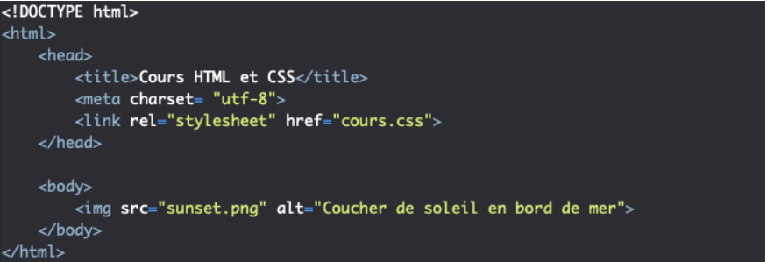
Affichzge
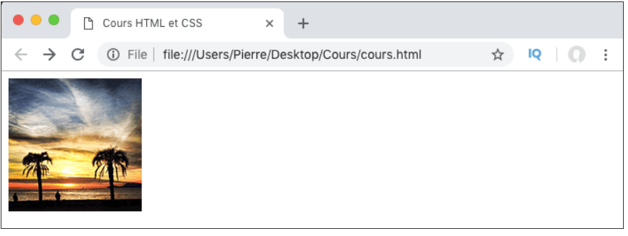

Audio
<!DOCTYPE html>
<html>
<body>

<audio controls>
<source src="horse.ogg" type="audio/ogg">
<source src="horse.mp3" type="audio/mpeg">
Your browser does not support the audio element.
</audio>

</body>
</html>

video
<!DOCTYPE html>
<html>
<body>

<video width="320" height="240" controls>
<source src="movie.mp4" type="video/mp4">
<source src="movie.ogg" type="video/ogg">
Your browser does not support the video tag.
</video>

</body>
</html>

Couleurs
In HTML, a color can be specified by using a color name:

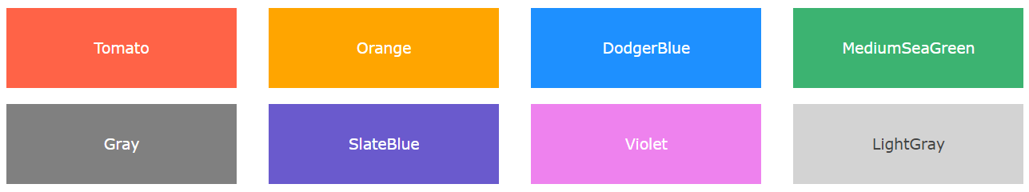
<!DOCTYPE html>
<html>
<body>

<h1 style="background-color:Tomato;">Tomato</h1>
<h1 style="background-color:Orange;">Orange</h1>
<h1 style="background-color:DodgerBlue;">DodgerBlue</h1>
<h1 style="background-color:MediumSeaGreen;">MediumSeaGreen</h1>
<h1 style="background-color:Gray;">Gray</h1>
<h1 style="background-color:SlateBlue;">SlateBlue</h1>
<h1 style="background-color:Violet;">Violet</h1>
<h1 style="background-color:LightGray;">LightGray</h1>

</body>
</html>

Bouton
<input type="submit">
Les éléments <input> dont l'attribut type vaut "submit" sont affichés comme des boutons permettant d'envoyer les données d'un formulaire. Cliquer sur un tel bouton déclenchera l'envoi des données du formulaire vers le serveur.
Exemple simple
<input type="submit" value="Envoyer le formulaire">
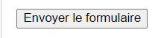
La valeur de l'attribut value d'un élément <input type="submit"> contient une chaîne de caractères (DOMString) qui est utilisée comme étiquette pour le bouton.
Si on n'indique aucune valeur, ce sera un texte par défaut (dépendant du navigateur) qui sera utilisé ainsi que du système d'éxploitation:
Exemple avec valeur par défaut
<input type="submit">
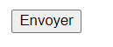

TML Paragraphs
The HTML <p> element defines a paragraph.
A paragraph always starts on a new line, and browsers automatically add some white space (a margin) before and after a paragraph.
Example
<p>This is a paragraph.</p>
<p>This is another paragraph.</p>

<!DOCTYPE html>
<html>
<body>

<p>This is a paragraph.</p>
<p>This is a paragraph.</p>
<p>This is a paragraph.</p>

</body>
</html>

Formulaires avec HTML 5
Voici les deux attributs indispensables pour construire un formulaire fonctionnel :
- L'attribut method indique par quel moyen les données vont être envoyées. Ne vous en préoccupez pas pour le moment. Sachez juste que les méthodes les plus utilisées sont get et post.
- L'attribut action indique l'adresse de la page ou du programme qui va traiter les informations.
Tout cela va nous permettre de créer la structure de base d’un formulaire en HTML :
<p>Texte avant le formulaire</p>
<form method="get" action="">
<p>Texte à l'intérieur du formulaire</p>
</form>

<p>Texte après le formulaire</p>
Je donne la valeur get à l'attribut method ; et je laisse un champ vide : " " pour action.
Pourquoi est-ce qu'on le laisse un champ vide dans l'attribut action ?
Si notre projet comportait également du code en *backend, c'est là qu'on indiquerait une URL qui pourrait traiter notre formulaire. Mais ici, en laissant un champ vide, on indique à notre formulaire qu'on restera sur la même URL, ce qui nous permettra plus tard d'inspecter ce qu'on obtient, assez simplement.
*En règle générale, un site internet est composé de deux parties :
- une partie frontend, c’est la partie visible de notre site internet, celle qui s’affiche dans votre navigateur grâce à HTML, CSS et JavaScript ;
- une partie backend, qui se trouve hébergée et qui s’exécute sur un serveur web. Elle permet de faire des tâches plus complexes, comme traiter un formulaire, envoyer un mail, sauvegarder des informations dans une base de données, etc.
Voyons maintenant quelle balise HTML utiliser pour saisir du texte dans un formulaire.

Insérez des champs de texte avec la balise HTML <input>
La balise HTML <input> est une balise orpheline.
On la retrouvera plusieurs fois dans ce chapitre. Souvent, ce sera la valeur de son attribut, type, qui changera selon le type de champ que l'on veut ajouter : texte monoligne, email, date, etc.

Ajoutez une zone de texte monoligne avec <input type="text">
Une zone de texte monoligne est une zone de texte d’une seule ligne. On l'utilise pour des champs de texte qui ne requièrent que quelques mots, comme un nom ou un prénom, par exemple.
On ouvre avec la balise <input> et on précise la valeur de l'attribut (type="text" ) pour indiquer qu'il s'agit d'une zone de texte d'une seule ligne :
<input type="text">
Ensuite, il faut donner un nom à votre zone de texte ; pour cela on utilise l'attribut name.
Ce nom n'apparaît pas sur la page, mais il est indispensable parce qu’il permettra plus tard d'identifier le champ d'où viennent les informations.
Commençons par demander au visiteur de renseigner son prénom. On écrirt alors :
<input type="text" name="prenom">
Voici ce que cela donne pour un formulaire très basique avec uniquement notre champ de texte monoligne qui demande son prénom au visiteur du site :
<form method="get" action="">
<input type="text" name="prenom">
</form>
Comment le visiteur saura qu'il faut renseigner son prénom si l'attribut name ne s'affiche pas ?
Bien vu ! Lorsqu’un visiteur tombe sur un champ de texte à saisir, il ne sait pas toujours ce qu'il doit y écrire. C'est justement le rôle du champ libellé !

Ajoutez un champ de libellé avec la balise HTML <label> </label>
Un libellé est un champ de texte prérempli avec une indication pour guider le visiteur du site sur ce qu’il doit écrire. On crée un champ de libellé avec la balise HTML<label> </label> :
<form method="get" action="">
<label>Votre prénom</label> : <input type="text" name="prenom">
</form>
Mais cela ne suffit pas : il faut lier le label à la zone de texte.
Pour ce faire, on doit donner un nom à la zone de texte, non pas avec l'attribut name mais avec l'attribut id (que l'on peut utiliser sur toutes les balises).
Un attribut name et un attribut id sur le champ ? Cela ne va-t-il pas faire double emploi ?
- L'attribut id est utilisé pour identifier l'élément HTML afin d’y accéder et de le manipuler. Il est donc unique pour cet élément.
- L'attribut name, lui, réfère à la variable du formulaire que l’élément concerne. Ici, il n’y a qu’un seul élément qui pourra référer à la variable prenom ; name et id auront donc la même valeur. Mais lorsque nous utiliserons des checkbox ou des radio, plusieurs éléments correspondront à la même variable. Mais nous verrons cela un peu plus tard, et vous comprendrez mieux.
Pour lier le label au champ, il faut lui donner un attribut for qui a la même valeur que l' id du champ :
<form method="get" action="">
<p>
<label for="prenom">Votre prénom</label> : <input type="text" name="prenom" id="prenom">
</p>
</form>
Ce qui veut dire en français :
"Pour le champs de texte monoligne, nommé prenom, il y aura un libellé "Votre prénom" qui s'affichera".
On peut ajouter un certain nombre d'autres attributs à la balise <input> pour personnaliser son fonctionnement :
- agrandir le champ avec size ;
- limiter le nombre de caractères que l'on peut saisir avec maxlength ;
- pré-remplir le champ avec une valeur par défaut à l'aide de value ;
- donner une indication sur le contenu du champ avec placeholder . Cette indication disparaîtra dès que le visiteur aura cliqué à l'intérieur du champ.
Dans l'exemple suivant, la zone de texte contient une indication permettant de comprendre ce qu'il faut saisir ; le champ fait 30 caractères de long, mais on ne peut écrire que 20 caractères maximum à l'intérieur :
<form method="get" action="">
<p>
<label for="prenom">Votre prénom :</label>
<input type="text" name="prenom" id="prenom" placeholder="Ex. : Mathieu" size="30" maxlength="20">
</p>
</form>
Testez vous-même le résultat pour observer le comportement du champ. En attendant, voici le rendu du champ dans son état initial (avant que le visiteur ne renseigne quoi que ce soit) :

Ajoutez une zone de texte multiligne avec <textarea> </textarea>
Une zone de texte multiligne est une zone de texte de plusieurs lignes. C’est utilisé dans le cas où le visiteur d’un site aurait besoin d’écrire un paragraphe de texte dans un formulaire.
Pour créer une zone de texte multiligne, on utilise :<textarea> </textarea> .
Comme pour tout autre élément du formulaire, il faut lui donner un nom avec name et utiliser un label qui explique de quoi il s'agit :
<form method="get" action="">
<p>
<label for="ameliorer">Des conseils pour améliorer mon site ?</label><br>
<textarea name="ameliorer" id="ameliorer"></textarea>
</p>
</form>
Et voici le résultat en image :
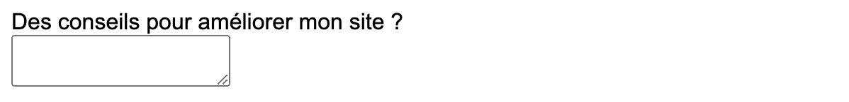Une zone de texte multiligne
Grâce à la poignée située en bas à droite de la zone de texte, le visiteur peut étirer le champ pour mieux visualiser ce qu'il écrit (ce qui n'est pas possible avec un champ de texte monoligne) :
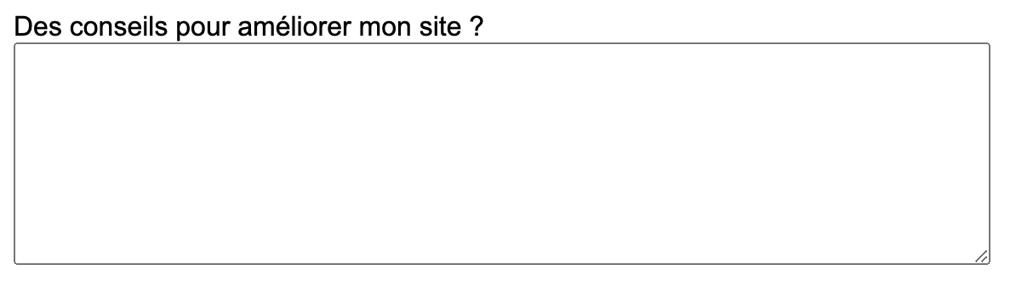Une zone de texte multiligne agrandie avec la poignée
Mais on peut modifier la taille par défaut du <textarea>, et ce, de deux façons différentes :
- En appliquant au <textarea> les propriétés CSS width et height .
- En ajoutant à la balise <textarea> les attributs :
  - rows (indique le nombre de lignes qui peuvent être affichées) ;
  - et cols (indique le nombre de colonnes qui peuvent être affichées).
Vous pouvez pré-remplir le <textarea> avec une valeur par défaut. Dans ce cas, on n'utilise pas l'attribut value : on écrit tout simplement le texte par défaut entre la balise ouvrante et la balise fermante !
Ok mais on n'avait pas parlé plus haut de la balise input ? Et expliqué que ce serait l'attribut type qui changerait selon le type de champ ? Or on a déjà vu deux autres champs (libellé et multiligne qui ont des balises spécifique, je ne comprends pas.
Vous avez raison, les balises libellé et zone de texte multiligne sont spécifiques : libellé n'est pas un champ de saisie (le visiteur de rempli pas un libellé, c'est juste une indication pour lui) ; et le textearea permet de spécifier un champs étirable.
Cela dit, en dehors du champs de texte monoligne, il existe d'autres type de saisie. On utilisera alors a balise input et l'attribut type (pour lequel on indiquera un type de champ en particulier).

Utilisez <input> pour des formats de saisie particuliers
Vous pouvez créer de nombreux types de champs de saisie :
Type de champ | Code
un e-mail | <input type="email">
une URL | <input type="url">  On peut demander à saisir une adresse absolue, commençant généralement par http://
un numéro de téléphone | <input type="tel">
un nombre entier | <input type="number">  Le champ s'affiche en général avec des petites flèches pour changer la valeur.
un curseur (aussi appelé “slider”) | <input type="range">  On utilise range pour demander au visiteur une valeur comprise entre deux bornes :  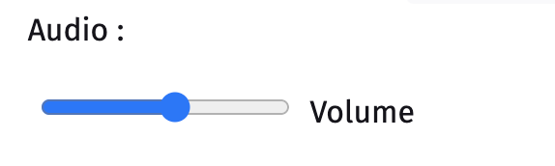Un champ de curseur
une date | Différents types de champs de sélection de date existent, comme  <input type="date"> pour sélectionner une date :  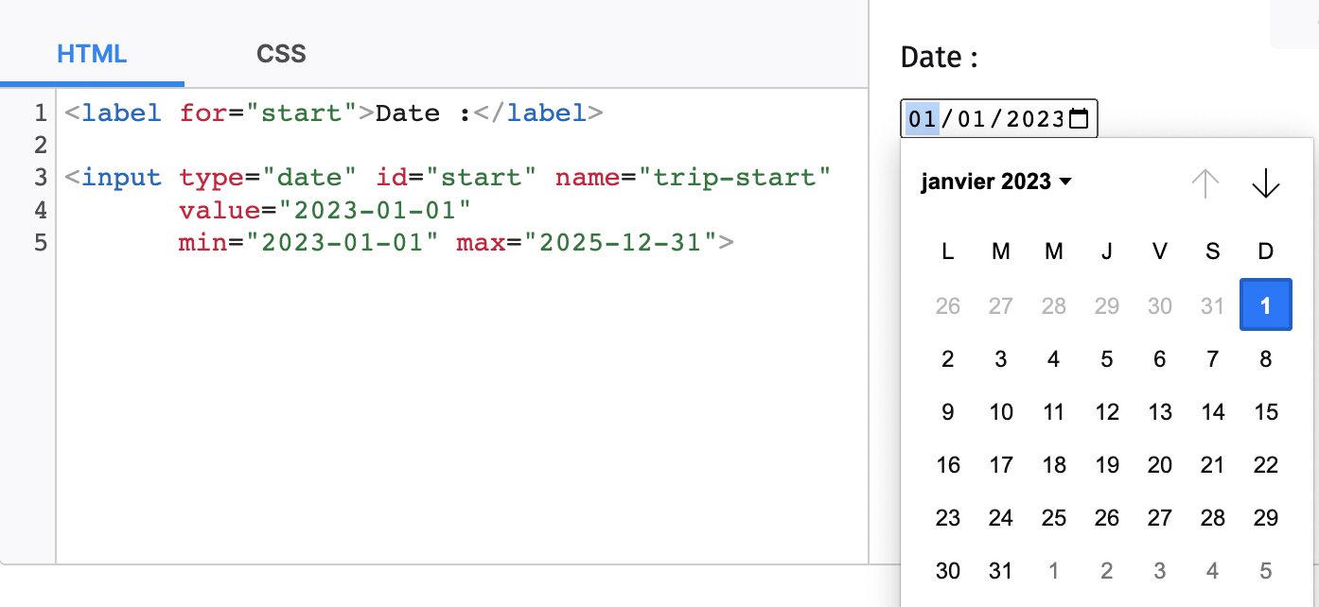Un champ de date et le code associé  Mais il existe des variantes :  - <input type="time"> pour l'heure ;  - <input type="week"> pour la semaine ;  - <input type="month" pour le mois ;  - <input type="datetime"> pour la date et l'heure (avec gestion du décalage horaire) ;  - <input type="datetime-local"> pour la date et l'heure (sans gestion du décalage horaire).  Vérifiez bien quels navigateurs gèrent ce type de champ, il n'est pas encore complètement reconnu.
une recherche | <input type="search">  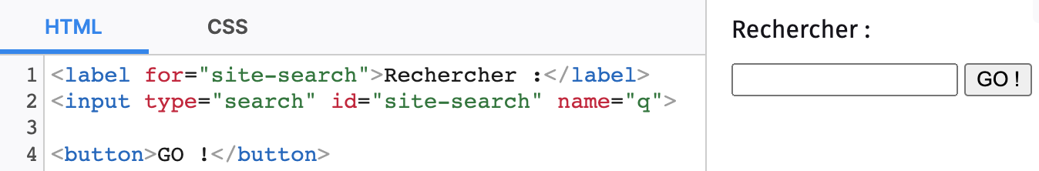Un champ de recherche et le code associé
Pour les types de champs nombre, date et curseur, vous pouvez personnaliser le fonctionnement du champ avec les attributs suivants :
- min : valeur minimale autorisée ;
- max : valeur maximale autorisée ;
- step : c'est un “pas” de déplacement. Si vous indiquez un pas de 2, le champ n'acceptera que des valeurs de 2 en 2 (par exemple 0, 2, 4, 6…).

Laissez le visiteur choisir une option
HTML offre plusieurs manières de choisir une ou des option(s) dans un formulaire. Ce sont des éléments qui demandent au visiteur de faire un choix parmi une liste de possibilités, comme :
- Les cases à cocher (plusieurs choix possibles).
- Les boutons radio (un seul choix possible).
- Les listes déroulantes (un seul choix possible).

Insérez des cases à cocher avec <input type="checkbox">
On crée une case à cocher avec la balise <input> en spécifiant le type checkbox qui signifie "case à cocher" en français :
<input type="checkbox" name="choix">
Rajoutez un <label> et le tour est joué :
<form method="get" action="">
<p>
Cochez les aliments que vous aimez manger :<br>
<input type="checkbox" name="frites" id="frites"> <label for="frites">Frites</label><br>
<input type="checkbox" name="steak" id="steak"> <label for="steak">Steak</label><br>
<input type="checkbox" name="epinards" id="epinards"> <label for="epinards">Épinards</label><br>
<input type="checkbox" name="huitres" id="huitres"> <label for="huitres">Huitres</label>
</p>
</form>
Ce qui donne, une liste d'aliments (le visiteur a la possibilité d'en cocher plusieurs) :
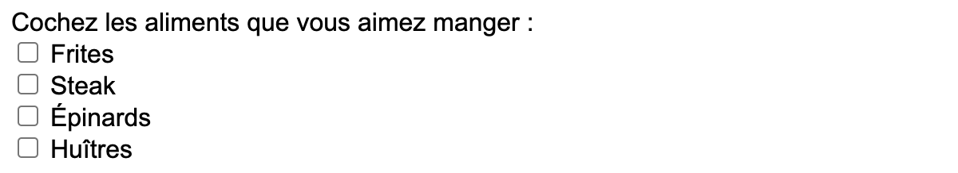Une liste à choix multiple
N'oubliez pas de donner un nom différent à chaque case à cocher, cela vous permettra d'identifier plus tard lesquelles ont été cochées par le visiteur.
Vous pouvez faire en sorte qu'une case soit cochée par défaut, avec l'attribut checked : <input type="checkbox" name="choix" checked>.
Normalement, tout attribut possède une valeur. Dans le cas présent, en revanche, ajouter une valeur n'est pas obligatoire : la présence de l'attribut suffit à faire comprendre à l'ordinateur que la case doit être cochée. Si cela vous perturbe, sachez que vous pouvez donner n'importe quelle valeur à l'attribut (certains développeurs écrivent parfois checked="checked" mais c'est un peu redondant). Dans tous les cas, la case sera cochée.

Insérez des boutons radio avec <input type="radio">
Les boutons radio permettent au visiteur de faire un choix (et un seul) parmi une liste de possibilités. Il y a une petite difficulté supplémentaire par rapport aux cases à cocher : il faut organiser les boutons radio en groupes.
Les options d'un même groupe possèdent le même nom, name, mais chaque option doit avoir une valeur (value) différente.
La balise à utiliser est toujours <input>, avec cette fois la valeur radio pour l'attribut type :
<form method="get" action="">
<p>
Veuillez indiquer la tranche d'âge dans laquelle vous vous situez :<br>
<input type="radio" name="age" value="moins15" id="moins15"> <label for="moins15">Moins de 15 ans</label><br>
<input type="radio" name="age" value="medium15-25" id="medium15-25"> <label for="medium15-25">15-25 ans</label><br>
<input type="radio" name="age" value="medium25-40" id="medium25-40"> <label for="medium25-40">25-40 ans</label><br>
<input type="radio" name="age" value="plus40" id="plus40"> <label for="plus40">Plus de 40 ans</label>
</p>
</form>
Ce qui donne :
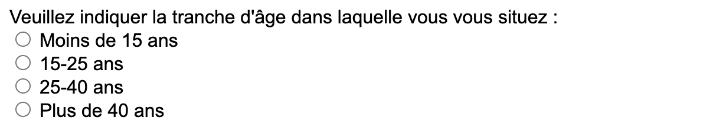Une liste à choix unique
Pourquoi avoir mis le même nom pour chaque option ?
Tout simplement pour que le navigateur sache de quel groupe votre sélection fait partie. Essayez d'enlever les attributs name, vous verrez qu'il devient possible de sélectionner tous les éléments d'options. Or, ce n'est pas ce que l'on veut ; c'est pour cela qu'on les lie entre eux en leur donnant un nom identique.
Vous noterez que cette fois on a choisi un id différent de name.
En effet, les valeurs de name étant identiques, on n'aurait pas pu différencier les id.
Si vous avez deux zones d'options différentes, il faut donner un name unique à chaque groupe :
<form method="get" action="">
<p>
Veuillez indiquer la tranche d'âge dans laquelle vous vous situez :<br>
<input type="radio" name="age" value="moins15" id="moins15"> <label for="moins15">Moins de 15 ans</label><br>
<input type="radio" name="age" value="medium15-25" id="medium15-25"> <label for="medium15-25">15-25 ans</label><br>
<input type="radio" name="age" value="medium25-40" id="medium25-40"> <label for="medium25-40">25-40 ans</label><br>
<input type="radio" name="age" value="plus40" id="plus40"> <label for="plus40">Plus de 40 ans</label>
</p>
<p>
Sur quel continent habitez-vous ?<br>
<input type="radio" name="continent" value="europe" id="europe"> <label for="europe">Europe</label><br>
<input type="radio" name="continent" value="afrique" id="afrique"> <label for="afrique">Afrique</label><br>
<input type="radio" name="continent" value="asie" id="asie"> <label for="asie">Asie</label><br>
<input type="radio" name="continent" value="amerique" id="amerique"> <label for="amerique">Amérique</label><br>
<input type="radio" name="continent" value="oceanie" id="oceanie"> <label for="oceanie">Océanie</label>
</p>
</form>
Ce qui donne :
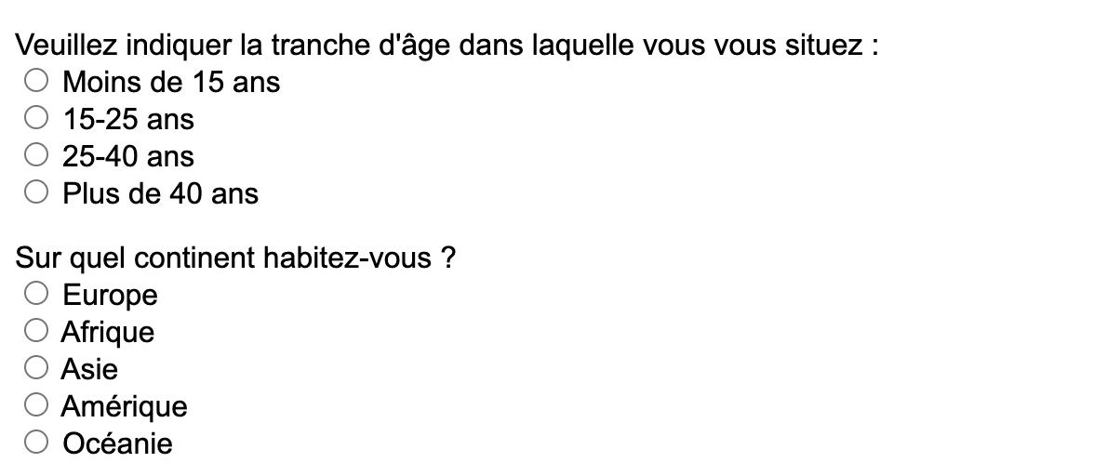Deux listes à la suite

Insérez une liste déroulante avec les balises <select> et <option>
Le fonctionnement est un peu différent :
- On utilise la balise <select> </select> pour indiquer le début et la fin de la liste déroulante.
- On ajoute l'attribut name à la balise pour donner un nom à la liste.
- Puis, à l'intérieur du <select> </select>, on place plusieurs balises <option> </option> (une par choix possible), pour donner à chacune d'elles un attribut value afin d'identifier ce que le visiteur a choisi :
<form method="get" action="">
<p>
<label for="pays">Dans quel pays habitez-vous ?</label><br>
<select name="pays" id="pays">
<option value="espagne">Espagne</option>
<option value="royaume-uni">Royaume-Uni</option>
<option value="canada">Canada</option>
<option value="japon">Japon</option>
</select>
</p>
</form>
Si vous voulez qu'une option soit sélectionnée par défaut, utilisez l'attribut selected :
<option value="canada" selected>Canada</option>
À vous d'essayer pour voir ce que ça donne :
Une liste déroulante
Entraînez-vous à manipuler tous ces éléments d’option avec le CodePen P4C2.
Et mais c'est bien joli tout ça, mais normalement on rajoute un bouton d'envoi à la fin d'un formulaire pour que le visiteur puisse nous envoyer les données saisies, non ?
Bien vu ! C'est ce que l'on voit dans le prochain chapitre !
En résumé
- Un formulaire est englobé par la balise HTML <form></form> à laquelle on ajoute les attributs method et action.
- On utilise ensuite d'autres balises HTML pour permettre au visiteur du site de saisir des informations :
  - la balise orpheline <input> pour un champ de saisie monoligne ;
  - la balise en paire <textarea> </textarea> pour un champ de saisie multiligne ;
  - la balise en paire <select> </select> suivi d'options avec la balise en paire <option> </option> pour une liste déroulante.
- Le champ <input> peut également être configuré pour saisir d'autres types de données : e-mail, URL, numéro de téléphone, date, etc.
- Un label peut être relié à n'importe quel input avec l'attribut for correspondant à l'attribut id pour le champ utilisé.

